Практическая работа №4
Тема: создание слайдера
Цели:
- освоить работу с элементами страницы;
- освоить работу с функцией setInterval
Ход работы
- Создать слайдер, элементы которого формируются динамически. Кнопки «вперед» и «назад» приводят к перелистыванию слайдов. По достижению последнего (либо первого) слайда движение останавливается и соответствующая кнопка становится неактивной.
Решение
Код страницы: | 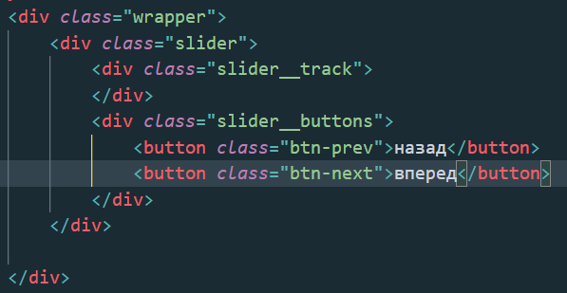
Возможное оформление: | 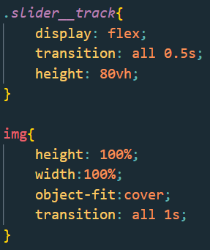  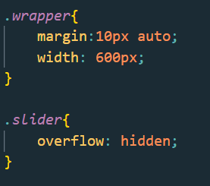
Код скрипта: | Допишите код  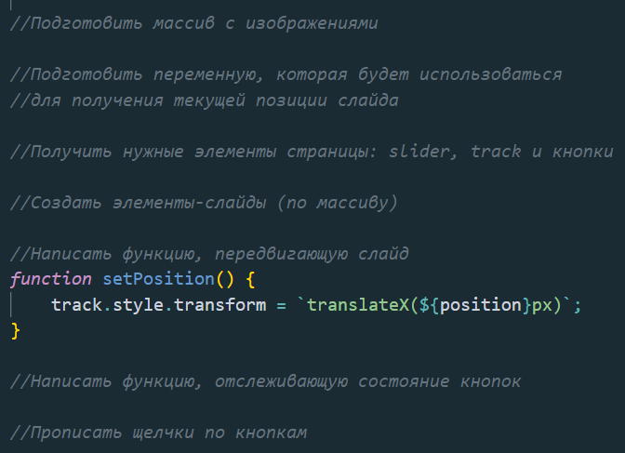
- Измените предыдущий код так, чтобы слайды менялись с течением времени. Эффект: растворение
Решение
Возможное оформление: | 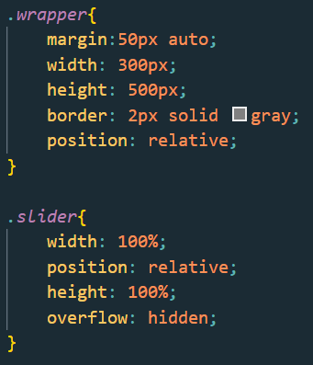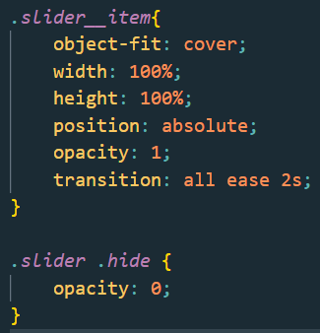
Код скрипта: | Допишите код  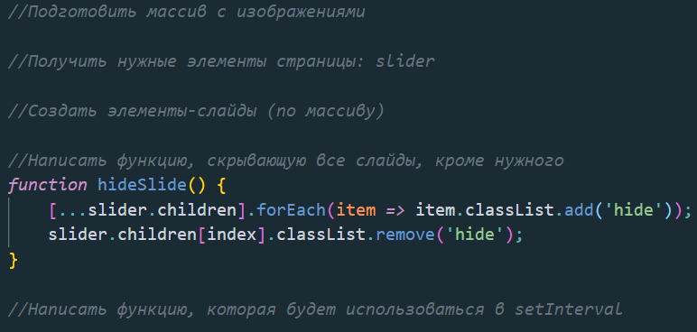

- Создайте слайдер с бесконечным движением. Кнопки «вперед» и «назад» должны приводить к перелистыванию слайдов.
Решение
Код страницы: | 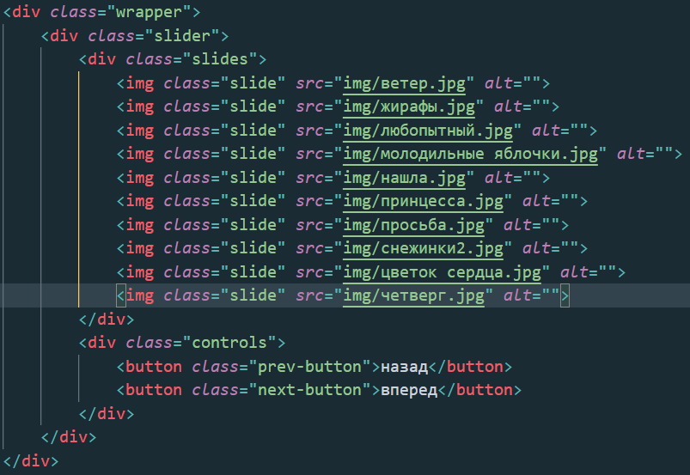
Возможное оформление: | 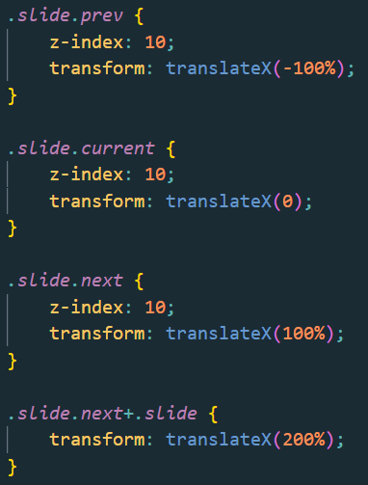  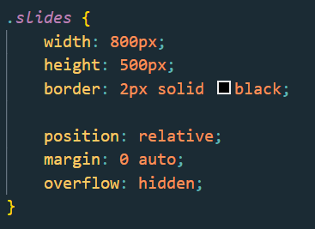  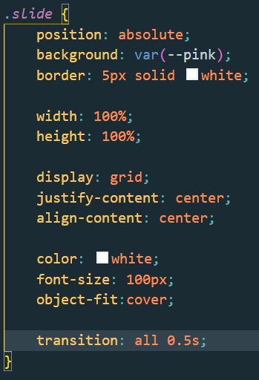
Код скрипта: | Допишите код  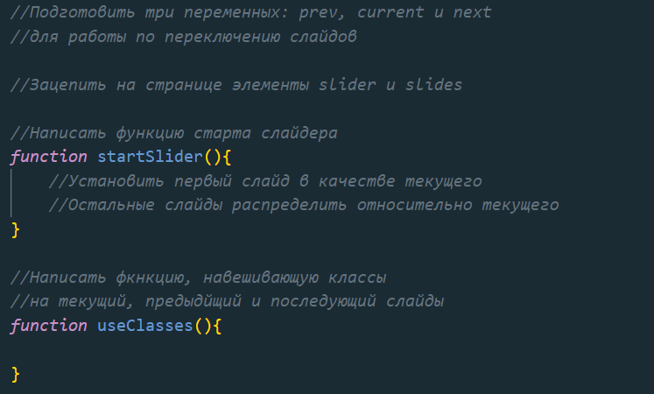  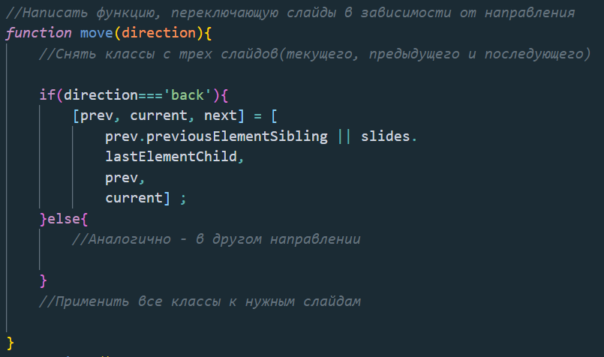  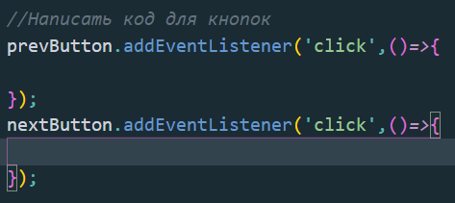

- Сложный слайдер, в котором можно определить количество слайдов на экране и количество прокручиваемых слайдов
Решение
Код страницы: | 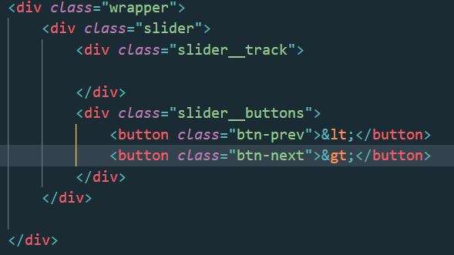
Возможное оформление: | Как в задаче №1
Код скрипта: | Допишите код  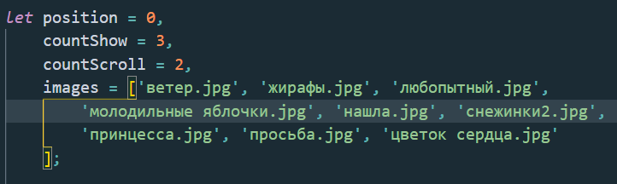  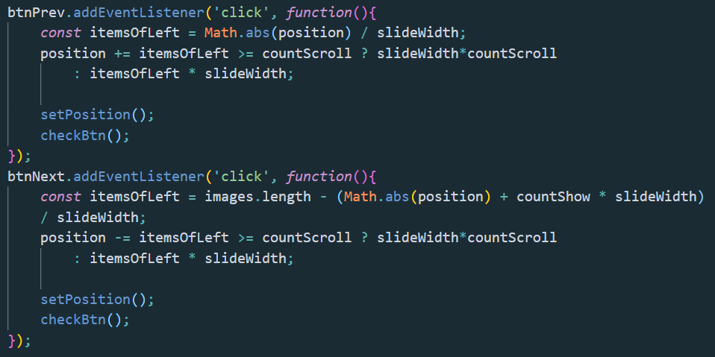  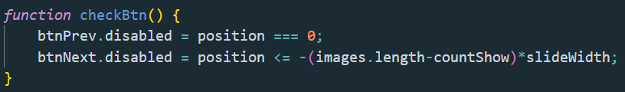  Остальной код, практически, аналогичен коду в задании №1

